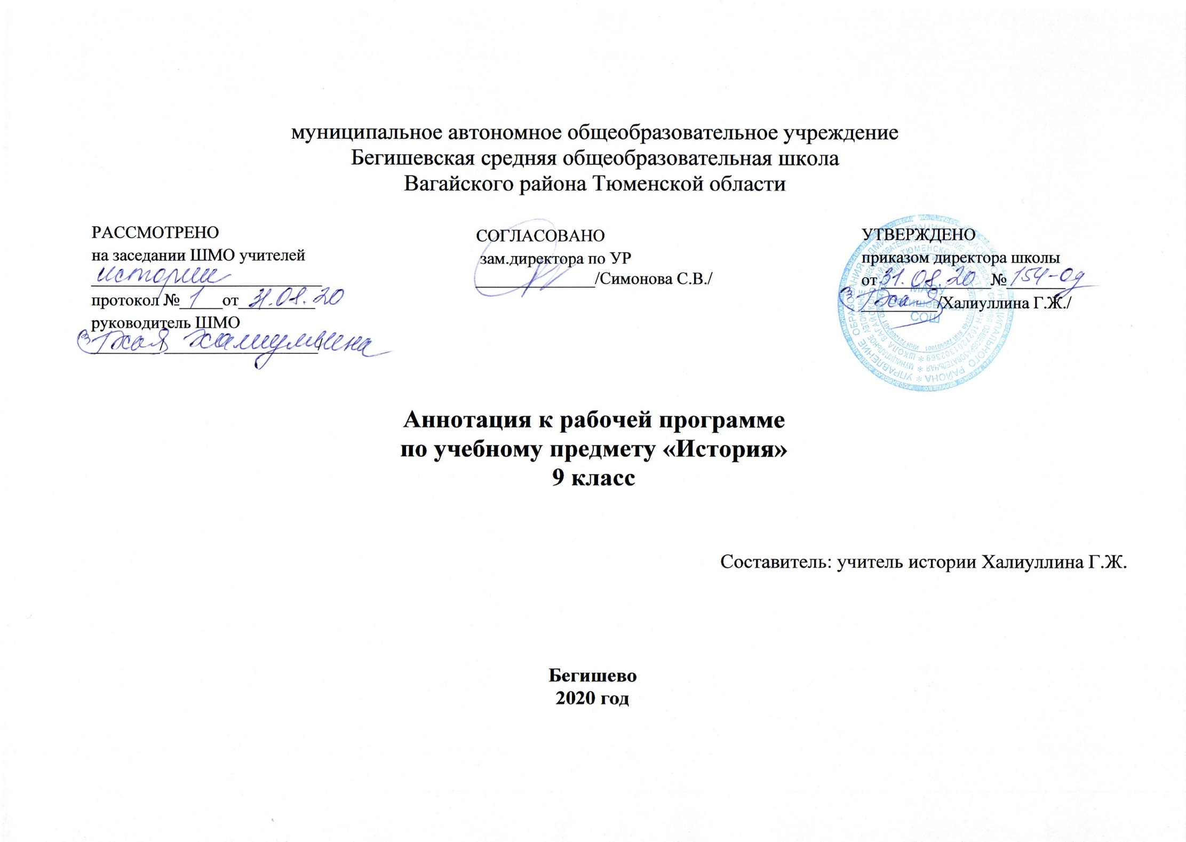
Нормативные документы:
- Закон Российской Федерации «Об образовании в Российской Федерации» от 29.12.2012 № 273 (в редакции от 26.07.2019);
- Приказ Министерства образования и науки Российской Федерации от 17.12. 2010 №1897 «Об утверждении федерального государственного образовательного стандарта основного общего образования» (с изменениями на 31. 12. 2015);
-Приказ Министерства образования и науки Российской Федерации от 31.12.2015 г.№1577 «О внесении изменений в федеральный государственный образовательный стандарт основного общего образования ,утвержденный приказом Министерства образования и науки Российской Федерации от 17.12.2010 г.№1897»
-Федерального государственного образовательного стандарта основного общего образования
-Концепция нового учебно-методического комплекса по отечественной истории
-Историко-культурный стандарт
- Основная образовательная программа основного общего образования Муниципального автономного общеобразовательного учреждения Бегишевская средняя общеобразовательная школа Вагайского района Тюменской области;
- Примерная программа основного общего образования по истории;
- Учебный план основного общего образования Муниципального автономного общеобразовательного учреждения Бегишевской средней общеобразовательной школы Вагайского района Тюменской области;
- Авторская программа: А. А. Данилов, О. Н. Журавлева, И. Е. Барыкина «История России», Вигасин А. А., Годер Г. И., А. О. Сорока-Цюпа «Всеобщая история».
-Годового учебного календарного графика на 2020-2021 учебный год
-Рабочей программы педагога

Учебники: Юдовская А. Я., Баранов П. А., Ванюшкина Л. М. Всеобщая история. История Нового времени. 9 класс Под редакцией А. А. Искендерова. - М. "Просвещение". 2020. – 239 с.
История России. 9 класс. Учебник для общеобразоват.организаций .в 2 ч. А.А.Арсентьев ,А.А.Данилов, А.А. Левандовский , А.Я.Токарева ; под ред.А.В. Торкунова .-2-е изд. -М.: Просвещение ,2017 .
Место предмета в учебном плане: 34 учебные недели, 3 часа в неделю,102 часа в год.

Главная цель изучения истории в современной школе - образование, развитие и воспитание личности школьника, способного к самоидентификации и определению своих ценностных приоритетов на основе осмысления исторического опыта своей страны и человечества в целом, активно и творчески применяющего исторические знания в учебной и социальной деятельности.

Задачи изучения истории в основной школе:

- формирование у молодого поколения ориентиров для самоидентификации в современном мире;
- овладение учащимися знаниями об основных этапах развития человеческого общества с древности до наших дней в социальной, экономической, политической, духовной, нравственной сферах при особом внимании к месту и роли России во всемирно-историческом процессе:

-воспитание учащихся в духе патриотизма, уважения к своему Отечеству- многонациональному Российскому государству. В соответствии с идеями взаимопонимания, толерантности и мира между людьми и народами, в духе демократических ценностей современного общества;
- овладение обучающимися знаниями об основных этапах развития человеческого общества с древности до наших дней в социальной, экономической, политической, духовной и нравственной сферах; выработка в доступной для обучающихся форме на основе обобщения фактического материала проблемного, диалектического понимания истории; усвоение интегративной системы знания об истории человечества при особом внимании к месту и роли России во всемирно-историческом процессе;
- воспитание обучающихся в духе уважения к истории своего Отечества как единого и неделимого многонационального государства, построенного на основах равенства всех народов России, в духе патриотизма и интернационализма, во взаимопонимании и уважении между народами, неприятии шовинизма и национализма в любой их форме, милитаризма и пропаганды войны; развитие у обучающихся стремления внести свой вклад в решение глобальных проблем современности;
- развитие способностей обучающихся на основе исторического анализа и проблемного подхода осмысливать процессы, события и явления в их динамике, взаимосвязи и взаимообусловленности с учетом принципов научной объективности и историзма;
- формирование у обучающихся общественной системы ценностей на основе осмысления закономерности и прогрессивности общественного развития и
осознания приоритета общественного интереса над личностным и уникальности каждой личности, раскрывающейся полностью только в обществе и через общество;
- выработка современного понимания истории в контексте гуманитарного знания и общественной жизни;
- развитие навыков исторического анализа и синтеза, формирование понимания взаимовлияния исторических событий и процессов.
На изучение предмета «История» отводится следующее количество часов:
- 9 класс – 102 часа (3 часа в неделю):
модуль «Всеобщая история 1500-1800 . История Нового времени » - 32 часа;
модуль «История России» - 70 часов ;
Виды и формы контроля знаний на уроках истории:
Проверочная работа на уроке даёт возможность учителю не только проверить знания и умения школьников, но и исправить ошибки, разъяснить не понятые учениками положения, углубить и расширить знания. Не менее важно дать возможность школьнику получить удовлетворение от хорошо выполненной работы, увидеть свой рост, показать свои сильные стороны.
Итоговое повторение - это обычно контрольная работа, одинаковая для всех, или с вариативными заданиями разной сложности, то текущее повторение можно организовать, используя потенциал каждого ученика, его склонности, тип темперамента, характер мышления. Медленно работающим, слабоуспевающим детям можно дать домой письменную работу, достаточно простую, но с заданиями, пробуждающими интерес к предмету. Дети с математическим складом ума предпочитают тестовые задания и исторические задачи.
Очень эффективны задания на оценивание высказывания (верное или неверное). Дети могут доказывать свою точку зрения, учатся выслушивать другие мнения, в итоге находить истину.
Для систематизации знаний подходит составление таблиц, схем, их анализ.
Более сложной для учащихся является работа по выделению существенных сопоставимых признаков, умению сравнивать исторические факты, явления, процессы.
Учащиеся, интересующиеся предметом, могут выполнить исследовательский, творческий, информационный проект. Использование оборудования кабинета информатики даёт возможность использовать электронные учебные пособия

